Pressemitteilung der Eckelmann AG
SPS – Smart Production Solutions 2021, Halle 7, Stand 314
E°SLC 89 integriert Safety systemdurchgängig in Automatisierungslösungen
Eckelmann stellt zur SPS 2021 die frei programmierbare Sicherheitssteuerung E°SLC 89 vor. Sie unterstützt Safety-Applikationen bis SIL3 bzw. PLe und fügt sich nahtlos in die durchgängigen EtherCAT-Automatisierungslösungen von Eckelmann ein. Der moderne E°PLC Designer dient als Single-Point-of-Engineering für alle SPS- und Safety-Funktionen und ermöglicht Maschinenherstellern ein schnelles Engineering leistungsfähiger und kosteneffizienter Safety-Lösungen zur Erfüllung der Europäischen Maschinenrichtlinie 2006/42/EG.
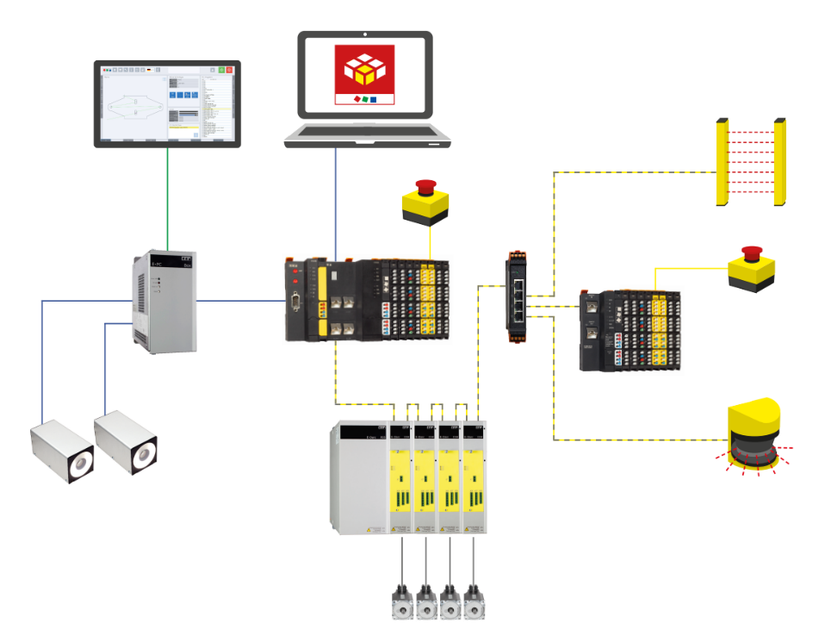
Bildunterschrift 1: Die E°SLC 89 Sicherheitssteuerung von Eckelmann vereinigt Automatisierung und Safety nahtlos und unterstützt per Buskoppler auch dezentrale Automatisierungslösungen für ausgedehnte Maschinen. Die systemweite Kommunikation basiert auf EtherCAT und FailSafe-over-EtherCAT (FSoE). Mit dem auf CODESYS V3 aufbauenden E°PLC Designer mit Safety-Plugin steht ein Single-Point-of-Engineering für die freie Programmierung der SPS- und Safety-Applikation zur Verfügung. Dies führt zu einer deutlichen Vereinfachung und Beschleunigung des Engineering-Prozesses, da z.B. für das Debugging systemtransparent auf alle Signale und Variablen der sicheren und der nicht-sicheren SPSen zugegriffen werden kann. (Grafik: Eckelmann AG)

Wiesbaden, 28.10.2021: Der Automatisierungshersteller Eckelmann AG gibt anlässlich der SPS – Smart Production Solutions 2021 die Markteinführung seiner programmierbaren Sicherheitssteuerung E°SLC 89 bekannt. Diese ist nach IEC 61508 bis SIL3 bzw. DIN EN ISO 13849-1 bis PLe zertifiziert. Besucher können sich auf der SPS in Halle 7, Stand 314 umfassend über das neue Produkt informieren.
Mit Pilotkunden im Maschinenbau hat Eckelmann bereits erste Anwendungen mit E°SLC 89 und den sicheren E°UBM I/O-Modulen erfolgreich realisiert. Die intuitive grafische Programmierumgebung macht den Einstieg in die Entwicklung von Safety-Anwendungen dabei besonders leicht. Der E°PLC Designer mit Safety-Plugin dient als Single-Point-of-Engineering sowohl für die SPS-Automatisierung wie auch die Safety-Applikation. Die Programmierumgebung baut auf dem Branchenstandard CODESYS V3 auf und ist optimal auf die Automatisierungskomponenten von Eckelmann abgestimmt. Für die schnelle Lösungserstellung stehen in dem integrierten Safety-FUP-Editor fertige PLCopen-konforme Safety-Bausteinen zur Verfügung. Eine umfangreiche Bibliothek für typische Sicherheitsaufgaben hilft bei der schnellen Umsetzung von Safety-Applikationen. Verfügbar sind u.a. fehlersichere Funktionsbausteine für Not-Aus, Schutztür-Überwachung, Zweihandkontrolle, Betriebsartwahl, berührungslos wirkende Schutzeinrichtungen (z.B. Lichtgitter) und vieles mehr.

Mit SIL 3-zertifizierter Sicherheitstechnik schneller zur TÜV-Abnahme
„Unser Ziel bei der Entwicklung der E°SLC89 war es, Maschinenherstellern eine Sicherheitssteuerung bereitzustellen, mit der sie funktionale Sicherheitslösungen schnell und kosteneffizient realisieren können“, betont Vorstand Dr. Marco Münchhof und führt weiter aus: „Gerade bei der Inbetriebnahme oder dem Rüsten der Maschine sind intelligente und anpassungsfähige Sicherheitslösungen ein echter Wettbewerbsvorteil, erlauben sie doch gefahrlos und ergonomisch Tätigkeiten im eigentlichen Gefährdungsbereich der Maschine auszuführen. Bei der Umsetzung solcher Lösungen möchten wir bei Eckelmann unsere Kunden gewohnt umfassend unterstützen – von der Entwicklung ganzheitlicher Safety-Konzepte über das Softwareengineering bis hin zur Testerstellung für die sichere und schnelle Inbetriebnahme von Serienmaschinen. Schulungen flankieren dieses Angebot.“

Safety ohne Limits
Die E°SLC 89 (Maße: 52 mm x 120 mm x 76 mm) unterstützt jeweils 1.024 Bytes für sichere Ein- und Ausgangsdaten inkl. Austauschvariablen. Dies ermöglicht beispielsweise die Anbindung von bis zu 170 FSoE-Slave-Modulen mit jeweils max. 8 Ein- und 8 Ausgängen oder aber 128 FSoE-Slave-Modulen und 256 Bytes für Variablen, die zwischen der E°SLC 89 und der E°EXC 89 ausgetauscht werden können.
Für dezentrale Sicherheitslösungen steht zudem ein Buskoppler zur Verfügung, über den sich I/O-Inseln einfach integrieren lassen. Das modular skalierbare E°UBM I/O-System von Eckelmann ermöglicht damit auch Lösungen für modulare und/oder ausgedehnte Maschinen oder ganze Fertigungslinien.
Einfache Handhabung von sicheren und nicht sicheren Signalen
Die Sicherheitssteuerung E°SLC 89 wird als Erweiterung direkt an der E°EXC89 angereiht, sichere I/O-Module können dabei gemischt mit normalen I/Os sowohl direkt an die E°EXC 89 angereiht werden als auch flexibel per Buskoppler abgesetzt genutzt werden. EtherCAT als Systembus und FailSafe-over-EtherCAT (FSoE) garantiert hierbei niedrige Zykluszeiten und minimalen Jitter. Da sichere als auch nicht-sichere Signale gemeinsam über den Feldbus übertragen werden, reduziert sich auch der Verkabelungsaufwand immens.

Funktionale Sicherheit als Wettbewerbsvorteil
„Es war uns ein wichtiges Anliegen, die Komplexität aus dem Safety-Engineering herauszunehmen“, erklärt Dr. Marco Münchhof. „Softwareentwickler werden daher die sehr intuitive grafische Programmierumgebung und den einfachen parallelen Zugriff auf Daten der sicheren und der nicht-sicheren Steuerung besonders schätzen. Mit vorgefertigten Funktionsblöcken können sie im E°PLC Designer schnell die Sicherheitslogik für ihre Applikation erstellen. Beim Tracing lassen sich sichere und nicht-sichere Signale gemeinsam aufzeichnen, der Wegfall von Kommunikationsbarrieren ist ein enormer Gewinn für Test und Debugging anspruchsvoller Maschinensoftware. Ebenso profitiert der Maschinenbauer von der idealen Abstimmung der einzelnen Safety Produkte aus unserem Portfolio, der Safety-Steuerung, der Safety-I/O Module und der sicheren Antriebstechnik. Das perfekte Zusammenspiel aller Komponenten sorgt für höchste Sicherheit bei gleichzeitig hoher Verfügbarkeit der Maschine. Ich bin überzeugt: Funktionale Sicherheit und SPS-Automatisierung können nur durch diese ganzheitliche Betrachtung intelligent zusammenwachsen. Safety und Automatisierung sind schließlich zwei Seiten derselben Medaille. Am Ende ermöglicht dies ergonomischere und fein abgestufte Safety-Konzepte – und zwar sowohl bei der Inbetriebnahme komplexer Maschinen wie bei Betrieb und Wartung. Für Maschinenhersteller wird Safety so betrachtet nicht nur zur Pflicht, sondern zur Kür, um sich mit intelligenten Lösungen im Wettbewerb abzuheben. Als Lösungspartner des Maschinenbaus dürfen unsere Kunden auch im Bereich Safety auf unsere umfassende Beratungs- und Umsetzungskompetenz vertrauen.“
5.276 Anschläge (ohne Headline und Teaser)

Weitere Informationen zu Sicherheitstechnik von Eckelmann (Steuerung, sichere I/Os und Antriebsregler mit integrierten SIL 3 Safety-Funktionen):
https://www.eckelmann.de/automatisierung/sicherheitstechnik/

Eckelmann auf der SPS – Smart Production Solutions 2021
23.-25.11.2021, Nürnberg
Halle 7, Stand 314

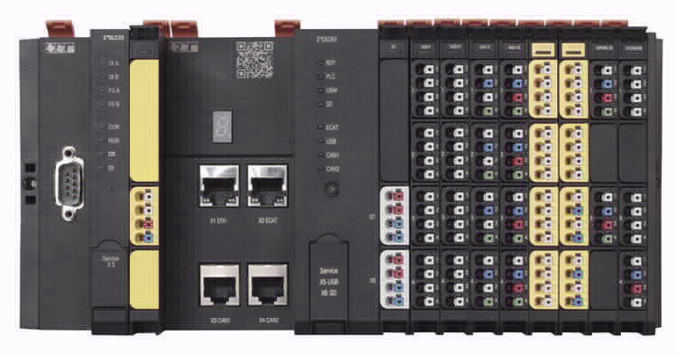
Bildunterschrift 2: E°SLC 89 Sicherheitssteuerung und E°EXC 89 Controller für CNC, SPS und Motion Control-Anwendungen sowie angereihte sichere und nicht-sichere I/O-Module der E°UBM-Familie. (Foto: Eckelmann AG)
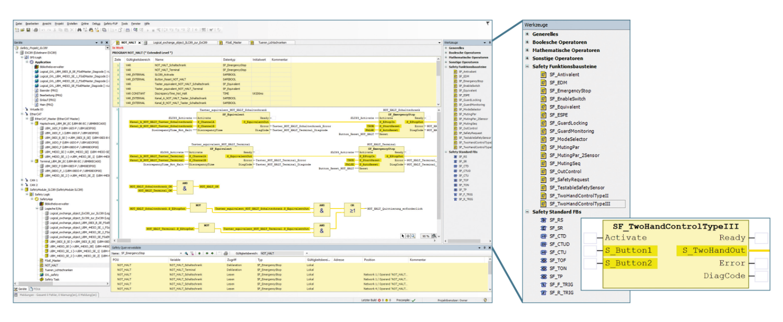
Bildunterschrift 3: Der E°PLC Designer mit Safety-Plugin ermöglich eine einfache grafische Programmierung der Sicherheitsapplikation per Drag & Drop. Entwickler können hierfür auf eine umfangreiche Bibliothek mit vorgefertigten Safety-Funktionsblöcken zurückgreifen. Auch die Parametrierung erfolgt über den E°PLC Designer. (Foto: Eckelmann AG)

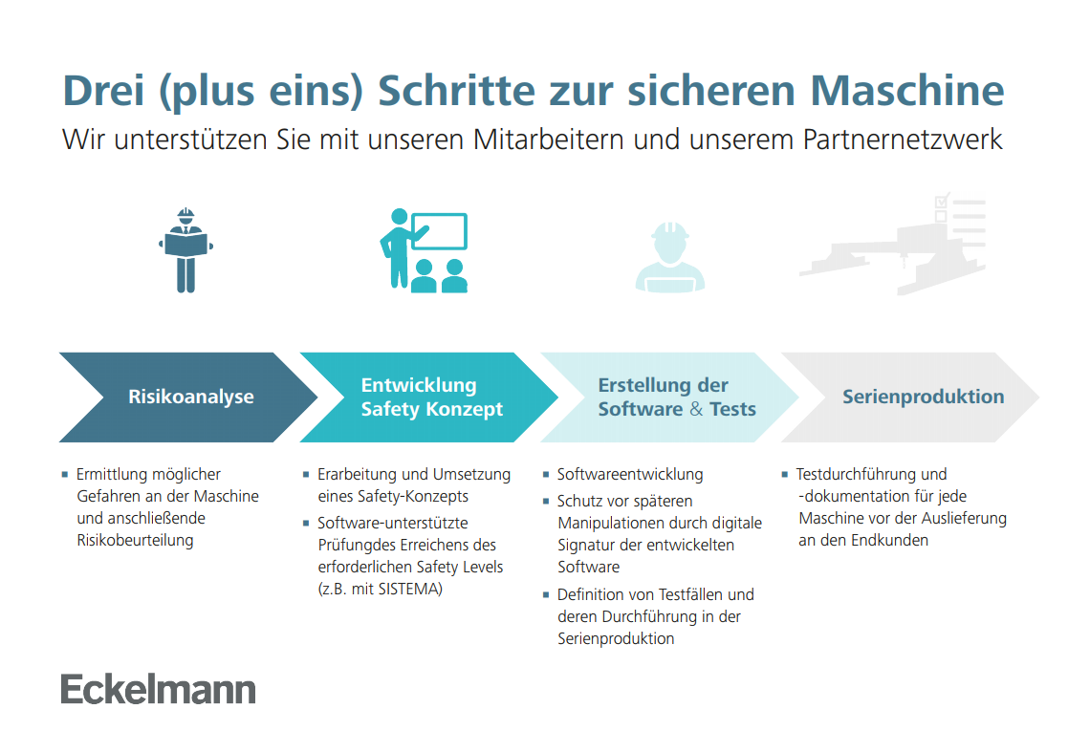
Bildunterschrift 4: Eckelmann ist Lösungspartner für sichere Maschinen – von der Risikoanalyse und Entwicklung ganzheitlicher Safety-Konzepte über die Softwareerstellung bis hin zum Testengineering für die gefahrlosen Inbetriebnahme der Serienmaschinen. (Grafik: Eckelmann AG)

Über die Eckelmann AG
Die Eckelmann AG, Wiesbaden, ist ein mittelständischer Automatisierungspartner für den Maschinen-, Geräte- und Anlagenbau. Ihre Schwerpunkte sind die Entwicklung und Serienfertigung optimierter Steuerungslösungen für Maschinen sowie die Programmierung und Systemintegration für Leit- und Automatisierungssysteme. Wichtige Zielbranchen sind: Maschinenbau, Anlagenbau für Metall- und Kunststoffverarbeitung, Chemie und Pharma, Gewerbliche Kälte, Nahrungsmittel, Grund- und Baustoffe, Mühlen und Nahrungsmittelindustrie, Medizintechnik. Die Eckelmann AG wurde 1977 von Dr.-Ing. Gerd Eckelmann gegründet. Rund 525 Mitarbeiter der Eckelmann Gruppe erwirtschafteten im Geschäftsjahr 2019 eine Leistung von 73 Mio. Euro.
www.eckelmann.de

Kontakt:  Eckelmann AG  Berliner Straße 161  65205 Wiesbaden  Tel.: +49 (0)611 7103-0  info@eckelmann.de  www.eckelmann.de | Media Relations:  Pressebüro Schwitzgebel  Im Krämereck 9  55276 Oppenheim  Tel.: +49 (0)172 6190178  info@presse-schwitzgebel.de  www.presse-schwitzgebel.de

